Základní škola Olomouc

příspěvková organizace

Mozartova 48, 779 00 Olomouc

tel.: 585 427 142, 775 116 442; fax: 585 422 713

e-mail: kundrum@centrum.cz; www.zs-mozartova.cz

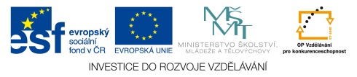

Projekt: ŠKOLA RADOSTI, ŠKOLA KVALITY
Registrační číslo projektu: CZ.1.07/1.4.00/21.3688

EU PENÍZE ŠKOLÁM
Operační program Vzdělávání pro konkurenceschopnost

Autor: | Mgr. Miluše Zatloukalová
Vzdělávací oblast: | Člověk a příroda
Vzdělávací obor: | Přírodopis
Vyučovací předmět: | Přírodopis
Ročník: | 6.
Tematická oblast: | Biologie živočichů 2
Téma hodiny: | Ploštěnci 2
Označení DUM: | VY_32_INOVACE_20.04.ZAT.PR.6
Vytvořeno: | 16. 12. 2012

1. Doplň charakteristiku ploštěnců.
Živočichové, kteří patří do kmene PLOŠTĚNCI, mají tělo . . . . . . . . . . . . . . . . . . .
a . . . . . . . . . . . . . . . . . . . . . . . . . . . . . . . .

2. S využitím nápovědy popiš vnější stavbu těla PLOŠTĚNKY.
(hmatové laloky, miskovité oči, přední část těla, zadní část těla, přijímací a vyvrhovací otvor)
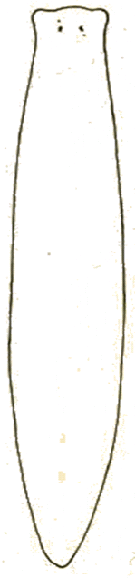

3. Doplň do tabulky informace o vnitřní stavbě ploštěnky.
TRÁVICÍ SOUSTAVA
DÝCHACÍ SOUSTAVA
VYLUČOVACÍ SOUSTAVA
NERVOVÁ SOUSTAVA
ROZMNOŽOVACÍ SOUSTAVA

4. Vývoj ploštěnky je PŘÍMÝ. Barevnou pastelkou vybarvi pole, které popisuje vývoj ploštěnky.
vajíčko ----- larva ----- malá ploštěnka
vajíčko ----- malá ploštěnka
5. V jakém prostředí žije ploštěnka mléčná? Správnou volbu vybarvi barevnou pastelkou.
v jiném živočichovi
vodní prostředí
souš

6. Ploštěnka má stejně jako nezmar schopnost obnovovat tělesné tkáně. Jakým cizím slovem tuto schopnost označujeme? Správnou volbu vybarvi barevnou pastelkou.
regenerace
regulace
rehabilitace

7. Někteří ploštěnci mohou žít jako cizopasníci (paraziti). Jak žijí paraziti?

8. Mezi cizopasné ploštěnce patří tasemnice dlouhočlenná a tasemnice bezbranná. Správně je označ a doplň, co může být zdrojem nákazy u člověka.
b)
a)
obr. 1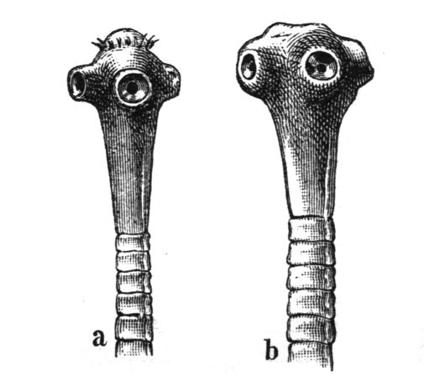
nákaza ze
nákaza ze

9. Pomocí šipek seřaďte jednotlivá stádia vývoje tasemnice.
opouzdřený váček ve svalech = boubel
larva v žaludku

tasemnice ve střevě
vajíčko v trusu

Jedná se o vývoj přímý nebo nepřímý?

1. Doplň charakteristiku ploštěnců.
Živočichové, kteří patří do kmene PLOŠTĚNCI, mají tělo . . . . zploštělé . . . . . .
a . . . . . dvoustranně souměrné . . . . . . . .

2. S využitím nápovědy popiš vnější stavbu těla PLOŠTĚNKY.
(hmatové laloky, miskovité oči, přední část těla, zadní část těla, přijímací a vyvrhovací otvor)
hmatové laloky
miskovité oči
přední část těla
přijímací a vyvrhovací otvor
zadní část těla

3. Doplň do tabulky informace o vnitřní stavbě ploštěnky.
TRÁVICÍ SOUSTAVA | rozvětvená
DÝCHACÍ SOUSTAVA | celý povrch těla
VYLUČOVACÍ SOUSTAVA | plaménkové buňky
NERVOVÁ SOUSTAVA | provazcovitá
ROZMNOŽOVACÍ SOUSTAVA | obojetník

4. Vývoj ploštěnky je PŘÍMÝ. Barevnou pastelkou vybarvi pole, které popisuje vývoj ploštěnky.
vajíčko ----- larva ----- malá ploštěnka
vajíčko ----- malá ploštěnka
5. V jakém prostředí žije ploštěnka mléčná? Správnou volbu vybarvi barevnou pastelkou.
v jiném živočichovi
vodní prostředí
souš

6. Ploštěnka má stejně jako nezmar schopnost obnovovat tělesné tkáně. Jakým cizím slovem tuto schopnost označujeme? Správnou volbu vybarvi barevnou pastelkou.
regenerace
regulace
rehabilitace

7. Někteří ploštěnci mohou žít jako vnitřní cizopasníci. Jak žijí tito paraziti?
Vnitřní cizopasníci žijí na úkor svého hostitele uvnitř jeho těla.

8. Mezi cizopasné ploštěnce patří tasemnice dlouhočlenná a tasemnice bezbranná. Správně je označ a doplň, co může být zdrojem nákazy u člověka.
b) tasemnice bezbranná
a) tasemnice dlouhočlenná
obr. 1
nákaza ze syrového vepřového masa
nákaza ze syrového hovězího masa

9. Pomocí šipek seřaďte jednotlivá stádia vývoje tasemnice.
opouzdřený váček ve svalech = boubel
larva v žaludku

tasemnice ve střevě
vajíčko v trusu

nepřímý
Jedná se o vývoj přímý nebo nepřímý?
Seznam použité literatury a pramenů:

ČERNÍK, V. a kol. Přírodopis 1. Praha : SPN, 1999. ISBN 80-7235-068-4. s. 42-43.

Použité zdroje:

[OBR.1][cit.2012-12-16]. Dostupný pod licencí Public domain na WWW:<http://upload.wikimedia.org/wikipedia/commons/b/bc/Bandwurm-drawing.jpg>.

Obrazový materiál je použit z galerie obrázků a klipartů Microsoft Office.

